Tuhnutie

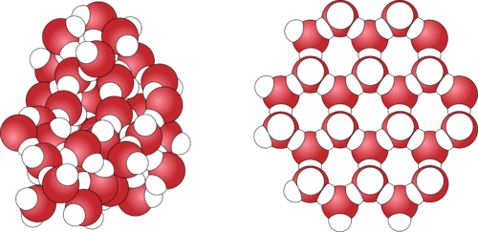
KVAPALINA → PEVNÁ (TUHÁ) LÁTKA
Tuhnutie prebieha pri teplote tuhnutia.
Väčšina látok svoj objem pri tuhnutí zmenší (napríklad parafín).
Voda ale svoj objem po stuhnutí zväčší.
Ľad má menšiu hustotu ako voda, preto na vode pláva.
V ľade sú častice od seba ďalej ako vo vode, preto voda po zamrznutí (ľad) zaberá väčší objem
ako voda.

Hustota:
ρ = m : V
Ak zväčšíme objem V, hustota ρ sa zmenší.
Hustota:
voda:1 000 kg/m3
ľad:917 kg/m3
Anomália vody
Voda má najväčšiu hustotu pri teplote 4 °C.
Preto je voda s touto teplotou pri dne jazier a rybníkov – aj keď je na povrchu jazera ľad.
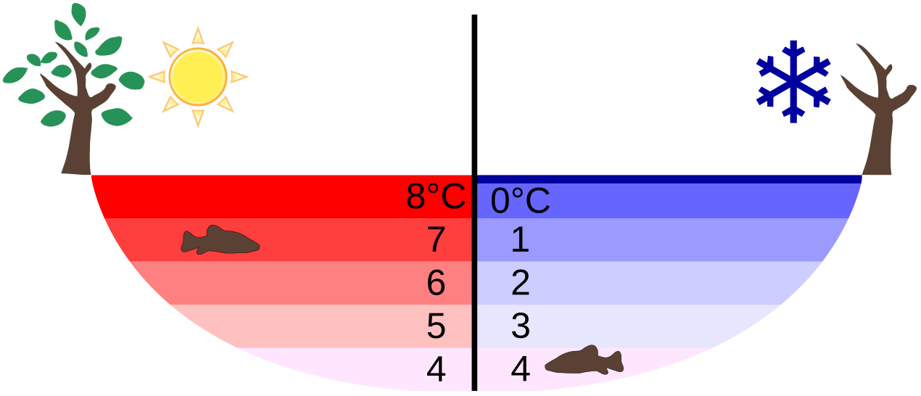
Pre väčšinu látok má teplota topenia a tuhnutia rovnakú hodnotu.
Teplota tuhnutia vody/topenia ľadu: 0 °C
Topenie: látku zohrievame (dodávame teplo).
Tuhnutie: látku ochladzujeme (odoberáme teplo).
Pri tuhnutí sa teplota látky nemení, hoci ju stále ochladzujeme.
Teplota začne opäť klesať až keď celá látka stuhne.
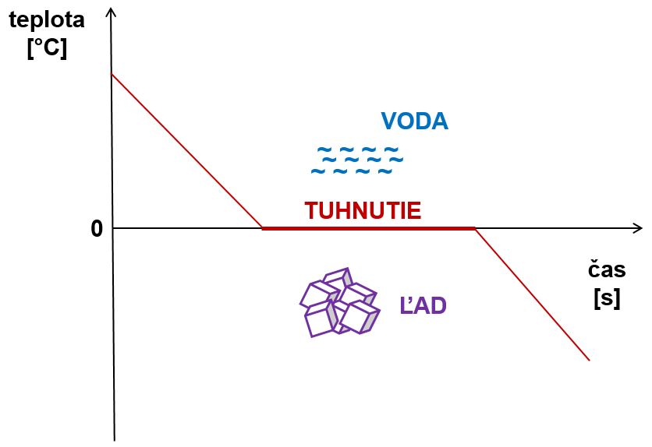
Sublimácia: pevná látka → plyn.
Desublimácia: plyn → pevná látka.
Napr. jód.
Desublimácia v prírode: námraza.
